Московский авиационный институт (национальный исследовательский университет)

Институт №8 «Компьютерные науки и прикладная математика»
Кафедра 806 «Вычислительная математика и программирование»

Лабораторная работа по курсу "Дискретный анализ" №3

Студент: Ахметшин Б. Р.
Преподаватель: Зацепин Н. А.
Группа: М8О-203Б-22
Дата:
Оценка:
Подпись:

Оглавление
Цель работы 3
Дневник выполнения работ 3
Диагностика 3
Память 5
Вывод 5

Цель работы
Изучить утилиты для проведения профайлинга и проверки корректной работы с памятью.

Дневник выполнения работ
Для профайлинга я использовал такие утилиты как gprof, gprof2dot и dot — последние двое для визуализации графа вызовов. Для проверки корректности работы с памятью я использовал утилиту valgrind.

Диагностика
Профайлинг
Сложность профайлинга при помощи утилиты gprof заключалась в том, что результирующий файл с профилем содержал в себе множество вызовов библиотечных функций, из-за чего тяжело было выявить поведение программы и сравнить его с ожидаемым. Эту задачу намного упростили утилиты gprof2dot и dot, которые из файла с профилем генерировали изображение с графом вызов, как показано на картинке.
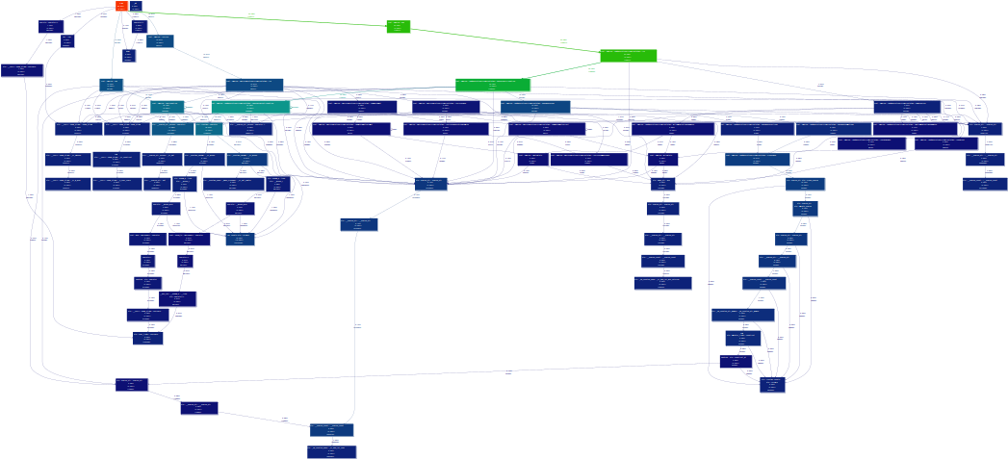
На изображении указано множество элементов и связей между ними, ветка наиболее частых вызовов указана градиентом цветов от красного к синему. Отсюда становится видно, что порядка 20% общего времени работы программы занимают вызовы компараторов, представляемых при помощи std::function. Изначально идея хранить компараторы в объектах std::function казалось мне привлекательной, потому что это позволяло задавать параметры поиска элемента в дереве во время исполнения программы, однако это порождало проблемы с передачей компараторов классам, реализующим комплексные методы, таким как добавление и удаление, а также классу вершин дерева.
После профилирования я принял решение использовать в качестве компаратора статические методы пользовательских классов, передаваемых в качестве типа в аргументы шаблона класса черно-красного дерева. У такого перехода есть два существенных минуса:
- Изменяется интерфейс. Если ранее компараторы задавались в аргументах конструктора дерева, то сейчас они задаются в аргументах шаблона.
- Исчезает возможность изменять компаратор сравнения, так что ограничиваются возможности поиска в дереве, однако, такой подход позволял пользователю указать компаратор, противоречащий структуре дерева, что могло приводить к ошибкам.
Проведя профилирование после внесения изменений получилась такая картина:
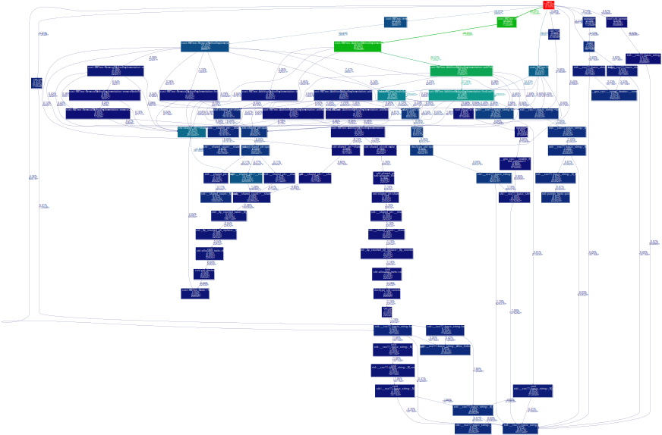
Из графа вызовов видно, что время, потраченное на сравнивание, уменьшилось чуть ли не вдвое, к тому же стало видно, что абсолютная доля сравнений (9.06% к 0.8%) приходится на компаратор „меньше“, что, собственно, и ожидалось.
Также результат отражается в изменении общего времени исполнения. На подготовленных тестовых данных старая версия программы отрабатывала за 2,52 секунды, а новая отрабатывает уже за 2,3 секунды. Таким образом, данная оптимизация сократила время работы программы на порядок 10% - примерно столько же, насколько согласно профайлингу сократилась доля времени, потраченная на сравнивание.

Память
valgrind
Прямых выделений памяти в коде моей программы нет, все они инкапсулированы умными указателями std::shared_ptr, так что утечек памяти не ожидается. Проверка данного тезиса осуществлялась при помощи утилиты valgrind с флагами -s --show-leak-kinds=all --leak-check=full.
Результатом исполнения стал вывод:
==104866== Memcheck, a memory error detector
==104866== Copyright (C) 2002-2017, and GNU GPL'd, by Julian Seward et al.
==104866== Using Valgrind-3.18.1 and LibVEX; rerun with -h for copyright info
==104866== Command: ./exec
==104866==
==104866==
==104866== HEAP SUMMARY:
==104866== in use at exit: 0 bytes in 0 blocks
==104866== total heap usage: 684,640 allocs, 684,640 frees, 54,990,644 bytes allocated
==104866==
==104866== All heap blocks were freed -- no leaks are possible
==104866==
==104866== ERROR SUMMARY: 0 errors from 0 contexts (suppressed: 0 from 0)
Что свидетельствует нам об отсутствии утечек.

Вывод
В ходе лабораторной работы я научился пользоваться различными утилитами для изучения работы программы, исправил множество различных ошибок, выявленных при помощи них.

